[](https://www.google.com.mx/imgres?imgurl=https%3A%2F%2Felementos.buap.mx%2Fimagenes%2FEscudo_y_Logotipo_Color_Positivo_2.png&imgrefurl=https%3A%2F%2Felementos.buap.mx%2F&docid=mMA82H0jvs5m9M&tbnid=J1bGOjqo2QgDzM%3A&vet=10ahUKEwiwobXw5sXgAhXhRt8KHeeIBHgQMwh4KAQwBA..i&w=1181&h=1545&bih=651&biw=1366&q=escudo%20buap&ved=0ahUKEwiwobXw5sXgAhXhRt8KHeeIBHgQMwh4KAQwBA&iact=mrc&uact=8)

Benemérita Universidad Autónoma de Puebla

**Materia:** Desarrollo basado en modelos

**Profesor:** Gonzales Calleros

**Integrantes:**

Fatima Andre Garcia Alvarado

Fatima Miranda Muñoz

Ardelio Vargas Aguirre

Albert Romero Saenz

Jorge Chantres

**Primavera 2019**

**Mesa Interactiva**

**Problemática:** Desarrollar un modelo basado en una mesa interactiva para la venta de celulares y realizar su implementación.

**Modelo UML**

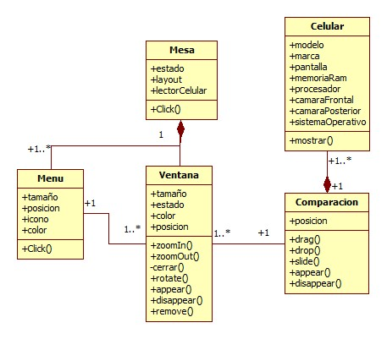

**Características Principales:**

•Mesa Interactiva diseñada para cuatro dispositivos

•Sistema Multitouch

•Conexión a base de datos MySql Server

• Lenguajes de Programación para el desarrollo

**-** HTML

**-** JAVASCRIPT

**-** CSS

**-** PHP

**-** AJAX

Como primera parte se realizó la división de la pantalla en cuatro cuadrantes, en el documento HTML aplicando css.

Para poder cumplir con la funcionalidad de dicho proyecto se utilizaron funciones de HTML y Javascript para poder visualizar en cada cuadrante las siguientes funciones:

● La función de **arrastrar y soltar** (Drag and Drop).

●Slider touch: En esta parte el usuario puede seleccionar el celular de su preferencia y arrastrarlo en un área especificada para realizar la comparación de cada celular según su selección mostrando una breve descripción de ambos.

●Función de Rotar: Se realizo esta función para poder rotar informacion y que sea de una forma más dinámica.

Para mostrar la informacion de cada celular se creo una base de datos en MySql realizando la conexión con PHP y así poder mostrarla dependiendo del icono que el usuario seleccione.